

NAČRT USPEŠNE IZVEDBE

Ime ekipe: ScorpiusSat
Mentor(ja): Ema Škerl, (Aleks Turk)
Kazalo vsebine
1. UVOD 3
1.1. Cilji odprave 3
2. OPIS CANSATA 4
2.1. Oris odprave 4
2.2. Električna zasnova 5
2.3. Zasnova programske opreme 6
2.4. Sistem za obnovitev 8
2.5. Podporna oprema na tleh 9
3. NAČRTOVANJE PROJEKTA 10
3.1. Časovni načrt priprave cansata 10
4. TESTIRANJE 12
5. NAČRT OBVEŠČANJA 14

UVOD

Cilji odprave
Glavni namen odprave je izvesti zanesljivo merjenje atmosferskih in dinamičnih parametrov med spuščanjem CanSata ter preveriti delovanje sekundarne misije regenerativnega pridobivanja električne energije. Uspešnost odprave se bo ocenjevala na podlagi treh osnovnih meril:
- delovanja merilnih senzorjev in telemetrije,
- Natančen izračun količine proizvedene električne energije med spustom ter,
- varnega in sledenega pristanka sistema.
Cilj raziskave je ugotoviti, ali je med nadzorovanim spustom CanSata mogoče smiselno pridobivati električno energijo iz gibanja zraka in kako so proizvedena električna moč ter stabilnost sistema povezane s pogoji spusta. Sekundarna misija temelji na uporabi propelerja kot aerodinamičnega generatorja, ki med spuščanjem pretvarja del kinetične energije zraka v električno energijo.
Navdih za sekundarno misijo izhaja iz raziskav pridobivanja energije iz okolja, kjer se v letalskih in raziskovalnih sistemih preučuje, kako z lokalnimi viri energije podaljšati delovanje naprav z omejenimi napajalnimi viri. Podobni pristopi se pojavljajo pri atmosferskih sondah, višinskih balonih in brezpilotnih merilnih platformah, kjer je masa baterij omejena, zato je povečanje energijske avtonomije pomemben izziv.
V okviru misije želimo preveriti:
- kako je proizvedena električna moč odvisna od hitrosti vrtenja propelerja in gostote zraka med spustom,
- kako različne oblike padala in konfiguracije propelerja vplivajo na stabilnost spusta ter izkoristek in
- kako se merjeni parametri, kot so višina, tlak, pospeški in orientacija, povezujejo z električno proizvodnjo in varnostjo pristanka.
Meritve telemetrije bodo omogočile neposredno povezavo med pogoji spusta in delovanjem energetskega sistema.
Pričakujemo obširen nabor merilnih podatkov o poteku spusta ter meritve napetosti in toka iz aerodinamičnega generatorja, na podlagi katerih bo mogoče oceniti količino proizvedene električne energije. Na podlagi zbranih podatkov pričakujemo jasno oceno, ali je tovrsten način pridobivanja energije pri majhnih sistemih smiseln in v kakšnih pogojih deluje najbolj učinkovito. Rezultati lahko prispevajo k razumevanju omejitev in možnosti uporabe regenerativnih energetskih rešitev pri majhnih raziskovalnih platformah ter imajo tudi izrazito izobraževalno vrednost.

OPIS CANSATA

Oris odprave

Mehanska/konstrukcijska zasnova
Zunanje ohišje bo izdelano iz steklenih vlaken zaradi njihove razmeroma nizke mase, visoke trdnosti in dobre odpornosti na udarce. Prav tako zagotavljajo večjo prevodnost radijskih signalov. V notranjosti bodo pritrjene komponente na 3D tiskanih nosilcih narejenih iz ABS plastike. Material za padalo je ripstop najlon, oranžne barve, da se ga lažje opazi, z obliko, ki omogoča jadranje in posledično voden pristanek. Tiskano vezje bo iz bakra in trenutno je planirano na FR-4. Če se prikaže priložnost bomo preizkusili uporabiti tudi fleksibilne laminate (flex PCB).
Za primarno in sekundarno misijo bomo uporabili sledeče elemente:
KOMPONENTE | NAMEN KOMPONENT
AP63203 | Regulator napetosti, za stabilno napetost 3,3V
Regulator U3V16F5 | Regulator napetosti, za stabilno napetost 5V
Lipo 2S-7,4V | Baterija za napajanje celotnega satelita.
ESP32 | Krmiljenje zunanjih sestavnih delov, saj je zelo zmogljiv in ponuja veliko digitalnih priključkov.
MS5607 | Merjenje višine in zračnega pritiska, zaradi zanesljivosti in enostavne uporabe.
Adafruit MAX31856 | Ojačanje temperaturnega senzorja (thermocouple), uporabili ga bomo zaradi hitrega odziva na temperaturno spremembo.
Bosch BMI088 | Pospeškometer, ker meri orientacijo in pospešek v prostoru v vseh šestih smereh.
Digi XBee XR 868 | Radijska povezava in pošiljanje podatkov na zemeljsko postajo.
MATEKSYS M10-5883 | Določanje GPS lokacije.
Senzor svetilnosti | Merjenje svetlobe v ozračju.
Servo motor GO-13 MG | Krmiljenje padala in s tem usmerjanje satelita.
OT3569 vetrni generator | Zmožen proizvajati električno energijo. Pritrjen je na spodnji del satelita, saj tako zagotovimo najboljši izkoristek vetrne energije.

DIAGRAM:
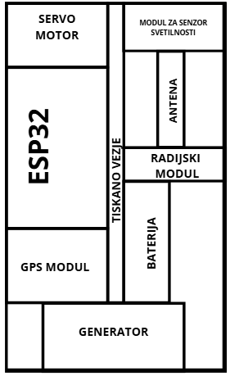

Električna zasnova
Elektronski sistem CanSata napajamo z baterijo LiPo 2S (7,4 V), pri čemer napetostni regulator zagotavlja stabilni napetosti. Večina elektronike, vključno z mikrokrmilnikom, senzorji in telemetrijskim modulom, deluje na regulirani napetosti 3,3 V, medtem ko servo motor za svoje delovanje uporablja 5 V napajanje.

Za primarno misijo sistem uporablja barometrični senzor za merjenje zračnega tlaka in izračun višine, tridimenzionalni pospeškometer in žiroskop za zaznavanje gibanja in orientacije ter GPS modul za določanje absolutne lege CanSata.

Temperatura se meri s termo parom, katerega signal je zaradi nizke amplitude ojačan z namenskim ojačevalnim vezjem, preden se pošlje na mikrokrmilnik.

Vsi senzorji so neposredno povezani z ESP32, ki združuje podatke in jih pripravi za prenos na zemeljsko postajo.

Sekundarna misija vključuje generator, ki med spustom proizvaja električno energijo. Napetost generatorja se meri in pošilja na mikrokrmilnik za analizo proizvedene energije. Ker vhod mikrokrmilnika ne sme preseči varne napetostne meje, je v vezje vključeno zaščitno vezje, ki omejuje napetost na dovoljen nivo in preprečuje poškodbe elektronike.

Servo motor, krmiljen z mikrokrmilnikom, omogoča prilagajanje položaja padala in s tem vpliv na potek spusta.

Vsi zbrani podatki, vključno s temperaturo, višino, hitrostjo, orientacijo in položajem CanSata, se v realnem času pošiljajo prek radijskega modula na zemeljsko postajo.

Za brezžični prenos podatkov uporabljamo radijski modul, ki deluje v ISM pasu na frekvenci 868 MHz. Sistem podpira podatkovne hitrosti do 50 kbit/s, kar je dovolj za prenos telemetrije v realnem času.

Za prenos podatkov se uporablja protokol DigiMesh, ki omogoča zanesljivo dvosmerno komunikacijo brez centralnega koordinatorja. Oddajna moč modula znaša 20 mW.

RF POVEZAVA
Za brezžični prenos podatkov uporabljamo radijski modul, ki deluje v ISM pasu na frekvenci 868 MHz. Sistem podpira podatkovne hitrosti do 50 kbit/s, kar je dovolj za prenos telemetrije v realnem času.
Za prenos podatkov se uporablja protokol DigiMesh, ki omogoča zanesljivo dvosmerno komunikacijo brez centralnega koordinatorja. Oddajna moč modula znaša 20 mW.

Zasnova programske opreme
Programska oprema je zasnovana kot centraliziran nadzorni program, ki deluje na mikrokrmilniku ESP32. Namen je zanesljivo zbirati, obdelovati in arhivirati meritve primarne in sekundarne misije ter v realnem času prenašati izbrane vrednosti na zemeljsko postajo. Zasnova ločuje naslednje logične sklope: inicializacija, glavni merilni cikel (izmeriti, obdelati, shraniti), vzporedne naloge za krmiljenje padala, beleženje podatkov in telemetrijo ter varnostne mehanizme (watchdog/pazi kuža in obvladovanje napak).
Sklopi:
- Inicializacija: osnovna kalibracija senzorjev, vzpostavitev radijske povezave in priprava pomnilnika za zapis.
- Merjenje in obdelava: branje senzorjev, osnovna predobdelava (filtriranje), izračun višine iz barometra, izračun hitrosti (po potrebi), in združevanje podatkov z GPS položajem.
- Krmiljenje padala: na podlagi izmerjenih podatkov teče algoritem, ki izračuna ukaz servo motorju za spreminjanje položaja padala. Ta proces teče vzporedno z branjem in beleženjem podatkov, vendar je sinhroniziran v ciklu meritev.
- Beleženje: vsi merilni podatki se zapisujejo v organiziran dnevnik (log) v notranji pomnilnik ali na zunanjo SD kartico, z dodanimi časovnimi žigi in kontrolnimi vsotami za preverjanje integritete.
- Telemetrija: v realnem času se oddajajo prioritetne vrednosti (npr. GPS koordinata, stanje baterije, telemetrični status, alarmni signali), dodatni podatki se prenašajo po razpoložljivosti pasovne širine ali pa se pošiljajo povzetki.
- Varnost in odpor: watchdog mehanizmi spremljajo zaledne procese, ob napaki se sistem preklopi v varnostni način (minimalna telemetrija + varnostne ukrepe), pri pisanju na medij se uporablja transakcijski pristop (zapis + flush + potrjen checksum), da se izognemo poškodovanim paketom ob izpadu napajanja.
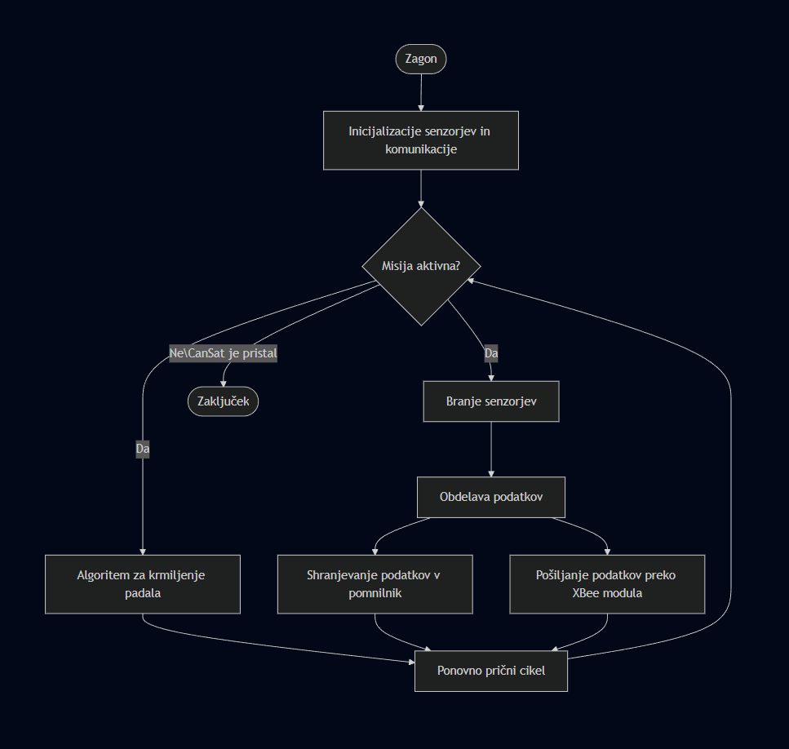
Mermaid DT diagram programske zasnove
Upravljanje prenosa in robustnost
- Telemetrija uporablja prilagojeno obliko standardnega TCP paketa in preprosto ACK/ponovitev za prioritetne pakete, ne-prioritetni paketi se pošljejo le enkrat.
- Vsak paket ima tudi kontrolno vsoto (checksum), ta se preveri na zemeljski postaji ob prejemu paketa.
- Ob zajemu GPS signala se njegov čas uporabi kot referenca za časovne žige, če GPS ni na voljo, se uporablja notranji čas s periodičnim popravljanjem ob ponovnem pridobivanju GPS.

Programska oprema za ESP32 je razvita v jeziku C++ z uporabo okolja PlatformIO. Znotraj kode je priporočljivo uporabiti večnitni pristop z jasno razmejitvijo nalog za branje senzorjev, obdelavo, beleženje in telemetrijo. Koda bo modularna, z enotnimi vmesniki za posamezne naprave, jasnimi testnimi primeri in dokumentacijo API.

Sistem za obnovitev
Jadralno padalo ni zgolj običajno padalo, ki upočasni padec s pomočjo zračnega upora temveč deluje tudi na principu vzgona, podobno kot krilo letala. Narejeno je iz lahkega, a trpežnega ripstop najlona in oblikovano kot preprosto zračno krilo, pri čemer ima tudi dva stabilizacijska roba. Ko ga sprostijo in se razpre, zrak teče pod njegovo površino. Zaradi oblike in naklona se pod njim ustvari večji tlak kot nad njim – in prav ta razlika dvigne padalo. Vzgon ne potiska padala le navzgor, ampak tudi naprej, kar pomeni, da jadralno padalo ne pada naravnost dol, temveč elegantno drsi po poševni poti. Tako del teže satelita preide v vodoravno gibanje, kar omogoča bolj nadzorovan in stabilen spust.

Primerjava klasičnega in jadralnega padala:
Klasično padalo satelit le upočasni in ga prepušča vetru, medtem ko lahko z jadralnim padalom usmerjamo pot spuščanja. Z spreminjanjem dolžine vrvic ali težišča lahko usmerjaš satelit proti želeni točki pristanka. To je še posebej pomembno pri manjših sistemih, kot je CanSat, saj je zelo pomembno da satelit pristane čim bližje izstrelitveni toči za lažjo najdbo in vrnitev satelita. Jadralno padalo se bolje prebija skozi veter, manj ga nosi naokrog in omogoča pristajanje bližje cilju, hkrati pa ščiti satelit pred poškodbami zaradi prehitrega padca.

CanSat z maso 350 g se z jadralnim padalom spušča s povprečno navpično hitrostjo 6 m/s. Pri spuščanju z višine 1000 m čas padanja znaša približno 167 sekund.
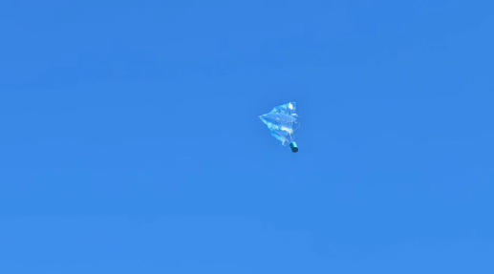
Fotografija prototipa padala
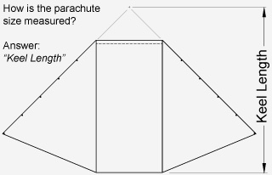
Skica padala

Podporna oprema na tleh
Našo zemeljsko postajo sestavljajo radijski sprejemnik, antena, ter računalnik, ki bo zadolžen za obdelavo in shranjevanje podatkov v realnem času vred z vizualizacijo obdelanega na grafih.
Za sprejem telemetričnih podatkov bomo uporabljali satelitsko anteno tipa “eggbeater”, ki omogoča skoraj enakomerno sprejemno karakteristiko ne glede na orientacijo satelita med spuščanjem. Takšna zasnova antene je primerna za misije, kjer se orientacija oddajnika med letom spreminja, saj zmanjša vpliv polarizacijskih izgub in izboljša zanesljivost povezave.
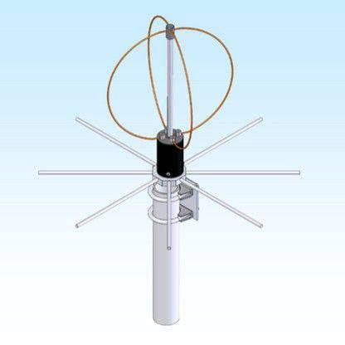
Model antene tipa “eggbeater”
Antena bo povezana z radijskim sprejemnikom, ki bo podatke posredoval prenosnemu računalniku na izstrelišču. Ob prejemu radijskega paketa bo programska oprema najprej preveri njegovo stanje s pomočjo kontrolne vsote in zaporedne številke paketa. S tem se zaznajo morebitne napake pri prenosu ali izgubljeni paketi.
Veljavni podatki se nato razvrstijo med posamezne merjene veličine in sproti shranjujejo v datoteke za kasnejšo analizo. Hkrati programska oprema omogoča prikaz podatkov v realnem času, kot so višina, hitrost spuščanja, orientacija, geografska lega, stanje napajanja in proizvodnja električne energije sekundarne misije. Podatki se prikazujejo v obliki grafov, kar omogoča takojšnje spremljanje poteka misije in hitro zaznavanje morebitnih nepravilnosti.
Po zaključku misije se zbrani podatki uporabijo za podrobnejšo analizo, primerjavo z načrtovanimi pričakovanji in pripravo končnega poročila o rezultatih.
Za prenos podatkov med CanSat-om in zemeljsko postajo bomo uporabljali frekvenčni pas 868 MHz, ki je primeren za tovrstne nizkoenergijske telemetrične povezave in omogoča dober kompromis med dosegom in zanesljivostjo prenosa.

NAČRTOVANJE PROJEKTA

Časovni načrt priprave cansata
Način dela ekipe temelji na jasni razdelitvi vlog, redni komunikaciji in sprotnem prilagajanju načrtov glede na potek zmožnosti članov. Naloge so bile razdeljene glede na kompetence posameznih članov, pri čemer ekipa deluje usklajeno in pregledno.
Član | Vloga
Tia | Vodja ekipe
Neža | Programerka, 3D modeliranje
Samo | Oblikovanje padala, ogrodja, antene
Voranc | Iskanje komponent, elektrotehnik
Luka | Programer, PR

Z ekipo se redno sestanjamo na tedenskih srečanjih, kjer poteka usklajevanje nalog, pregled napredka in načrtovanje naslednjih korakov. Poleg osebnih srečanj poteka stalna komunikacija prek spletne platforme Discord. Tak način dela se je izkazal za učinkovitega pri sprotnem reševanju tehničnih in organizacijskih izzivov ter pri prilagajanju prvotnih načrtov glede na rezultate testiranj.
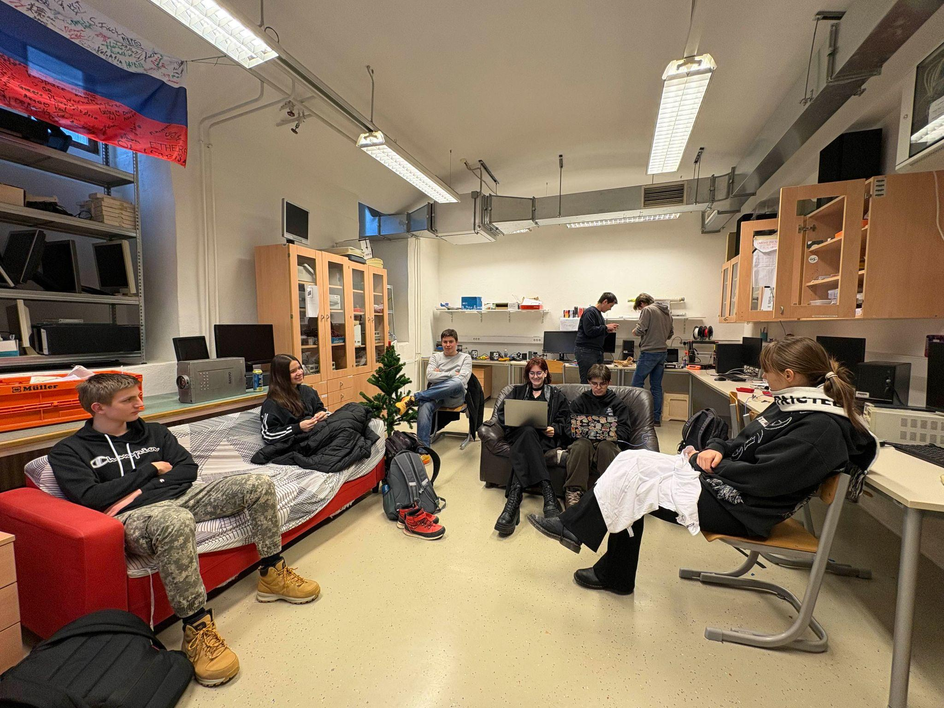
Fotografija iz tedenskega sestanka
Za načrtovanje in spremljanje poteka dela ekipa uporablja ganttov diagram, ki jasno prikazuje faze projekta, ključne mejnike in roke.
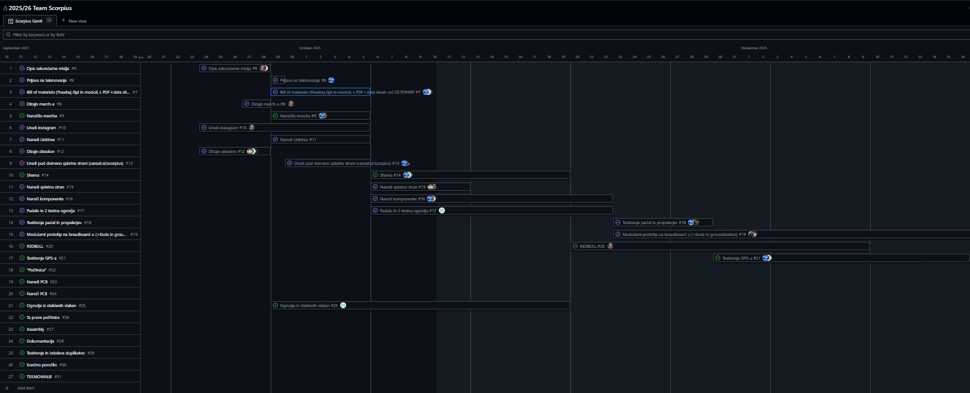
Izsek ganttovega diagrama iz GitHub-a
V začetku septembra je potekalo oblikovanje ekipe in razdelitev vlog. V drugi polovici septembra je sledila opredelitev in zasnova sekundarne misije ter vzpostavitev osnovnih aktivnosti na področju obveščanja javnosti. V začetku oktobra je bil pripravljen seznam potrebnih komponent in materialov, hkrati pa so se nadaljevale priprave promocijskih vsebin.
Do konca oktobra se je ekipa posvetila izdelavi prvih prototipov mehanskega ogrodja, padal in propelerjev ter začetnim testiranjem teh sklopov. Vzporedno je potekala izdelava prototipa elektronskega sistema na testnih ploščah. V novembru in začetku decembra so se nadaljevala testiranja posameznih podsistemov in sprotna optimizacija zasnove na podlagi pridobljenih rezultatov.
V januarju se je ekipa ponovno osredotočila na celostni pregled dosedanjega napredka in prilagoditev nadaljnje časovnice. V tem obdobju so bile razdeljene naloge za pripravo tehničnega poročila ter načrtovanje nadaljnje aktivnosti na področju obveščanja javnosti. Takšen fazni pristop omogoča sistematičen razvoj projekta, stalno prilagajanje načrtov in zanesljivo doseganje ključnih mejnikov pred tekmovanjem.

TESTIRANJE
Do sedaj smo izvedli več začetnih testov, s katerimi smo preverjali delovanje posameznih podsistemov cansata ter njihovo primernost za izvedbo primarne in sekundarne misije.
Testiranje padala
Testiranje padala je potekalo 28. 10. 2025 na ravninski lokaciji. Prisotna je bila večina ekipe skupaj z mentorico. Cilj testiranja je bil preveriti aerodinamičnost padala, pravilno odpiranje ter zanesljivost sistema za varen spust in pristanek CanSat-a.
Izdelali smo prototip padala, nanj pritrdili vrvice ter prototip ohišja satelita. Padalo smo namestili na nosilec, ki je bil pritrjen na dron. Dron je poletel na višino nekaj deset metrov in padalo na varni točki odvrgel. Postopek smo ponovili šestkrat.
V treh primerih se je padalo pravilno odprlo in stabilno upočasnilo spust. V treh primerih je prišlo do prepletanja vrvic, kar je vplivalo na stabilnost spusta. Kljub temu med testiranjem ni prišlo do poškodb padala ali prototipa ohišja. Rezultati so pokazali, da je osnovna zasnova padala ustrezna, hkrati pa so izpostavili potrebo po izboljšavah v razporeditvi vrvic in postopku zlaganja padala pred izmetom.
Testiranje vetrnega generatorja
Testiranje vetrnega generatorja je potekalo v šoli. Namen testa je bil oceniti, kolikšno napetost je generator sposoben proizvesti pri hitrosti zraka, primerljivi z največjo pričakovano hitrostjo spusta cansata pod padalom.

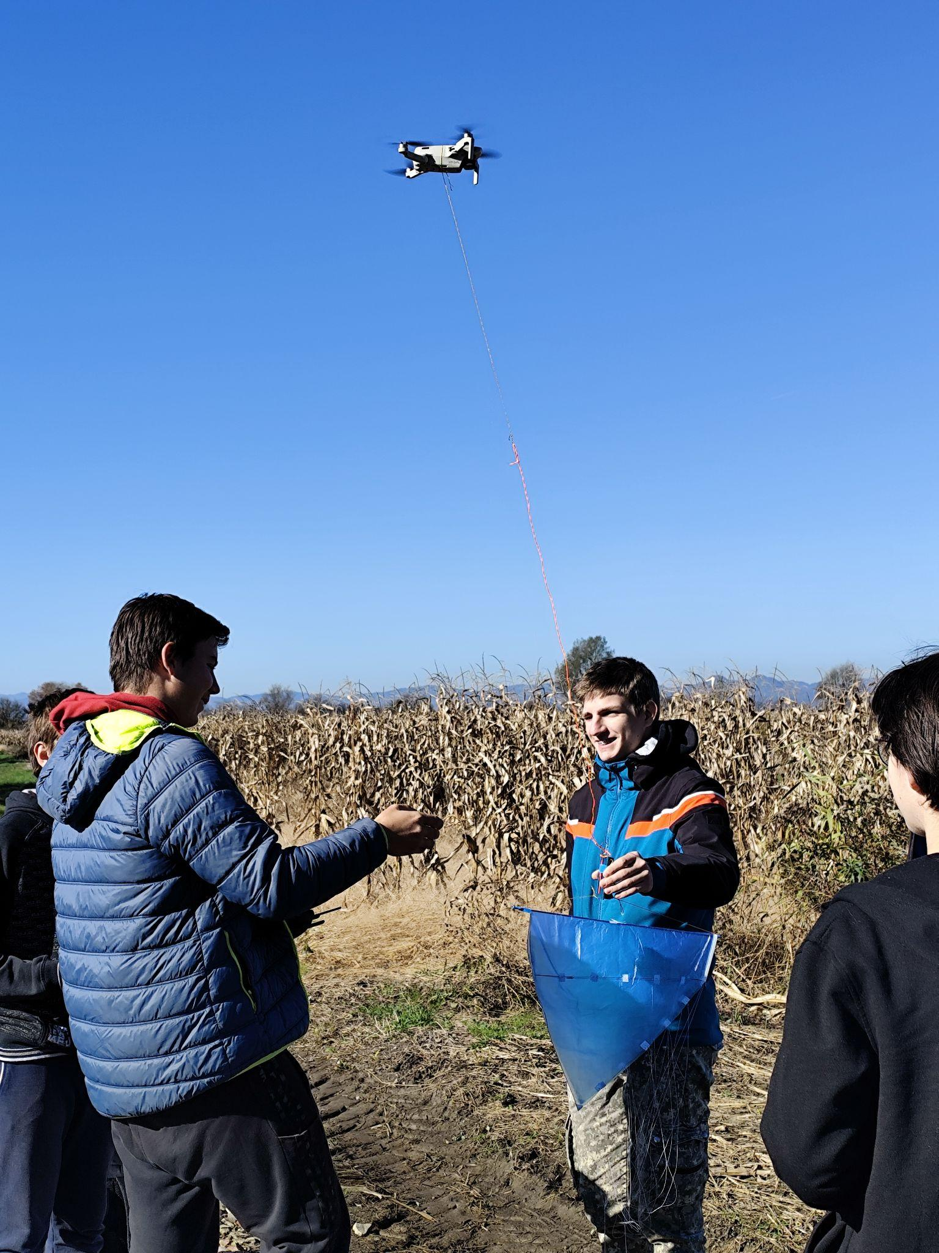
Fotografija s testiranja padala
Za simulacijo zračnega toka smo uporabili kompresor, postavljen pred anemometer, za njim pa vetrni generator, povezan z voltmetrom. Hitrost zraka smo povečevali do največje dovoljene vrednosti, izmerjene z anemometrom, nato pa izmerili izhodno napetost generatorja.
Rezultati testiranja so pokazali, da je generator pri teh pogojih sposoben proizvesti približno 8 V napetosti. To potrjuje, da ima sistem potencial za učinkovito pridobivanje električne energije med spustom in da bo potrebna ustrezna zaščita elektronike pred previsoko napetostjo.
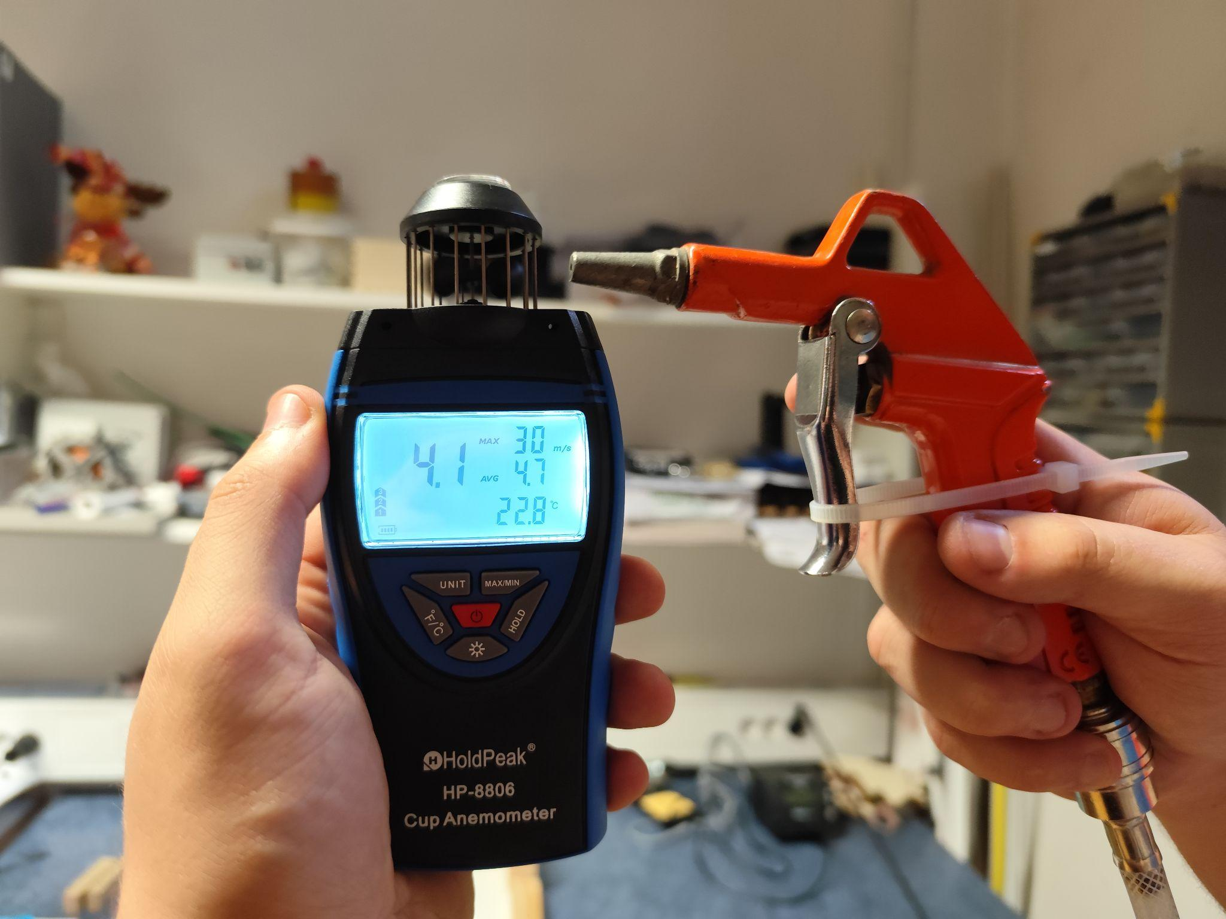
Fotografija s testiranja vetrnega generatorja
Načrt nadaljnjih testov
V nadaljevanju projekta bomo izvedli dodatna testiranja, s katerimi bomo preverili celostno delovanje sistema. Ta bodo vključevala integracijske teste elektronike, testiranje komunikacije z zemeljsko postajo, preverjanje delovanja programske opreme v realnih pogojih ter ponovna testiranja sistema za reševanje s končno konfiguracijo cansata. Namen teh testov bo zagotoviti zanesljivo delovanje primarne in sekundarne misije ter varen pristanek satelita.

NAČRT OBVEŠČANJA
Cilj obveščanja je predstaviti projekt CanSat širši javnosti, povečati zanimanje za znanost in tehnologijo ter deliti izkušnje z drugimi ekipami. Glavne ciljne skupine obveščanja so dijaki in študenti, šolska skupnost, širša javnost, potencialni sponzorji ter nove ali začetne CanSat ekipe.
Za obveščanje uporabljamo več komunikacijskih kanalov. Na družbenem omrežju Instagram objavljamo vsebine o napredku projekta, poteku priprav in sodelovanju raznih dogodkih, s čimer nagovarjamo predvsem mlade in širšo javnost. Na spletni strani oziroma blogu objavljamo bolj poglobljene zapise, ki kronološko predstavljajo delo ekipe in omogočajo boljši vpogled v tehnično in organizacijsko plat projekta.
Projekt predstavljamo tudi v živo, predvsem skozi predstavitve na šolskih sejmih, tržnicah forumih in dogodkih, kot je dan odprtih vrat, kjer projekt predstavimo širši lokalni skupnosti.
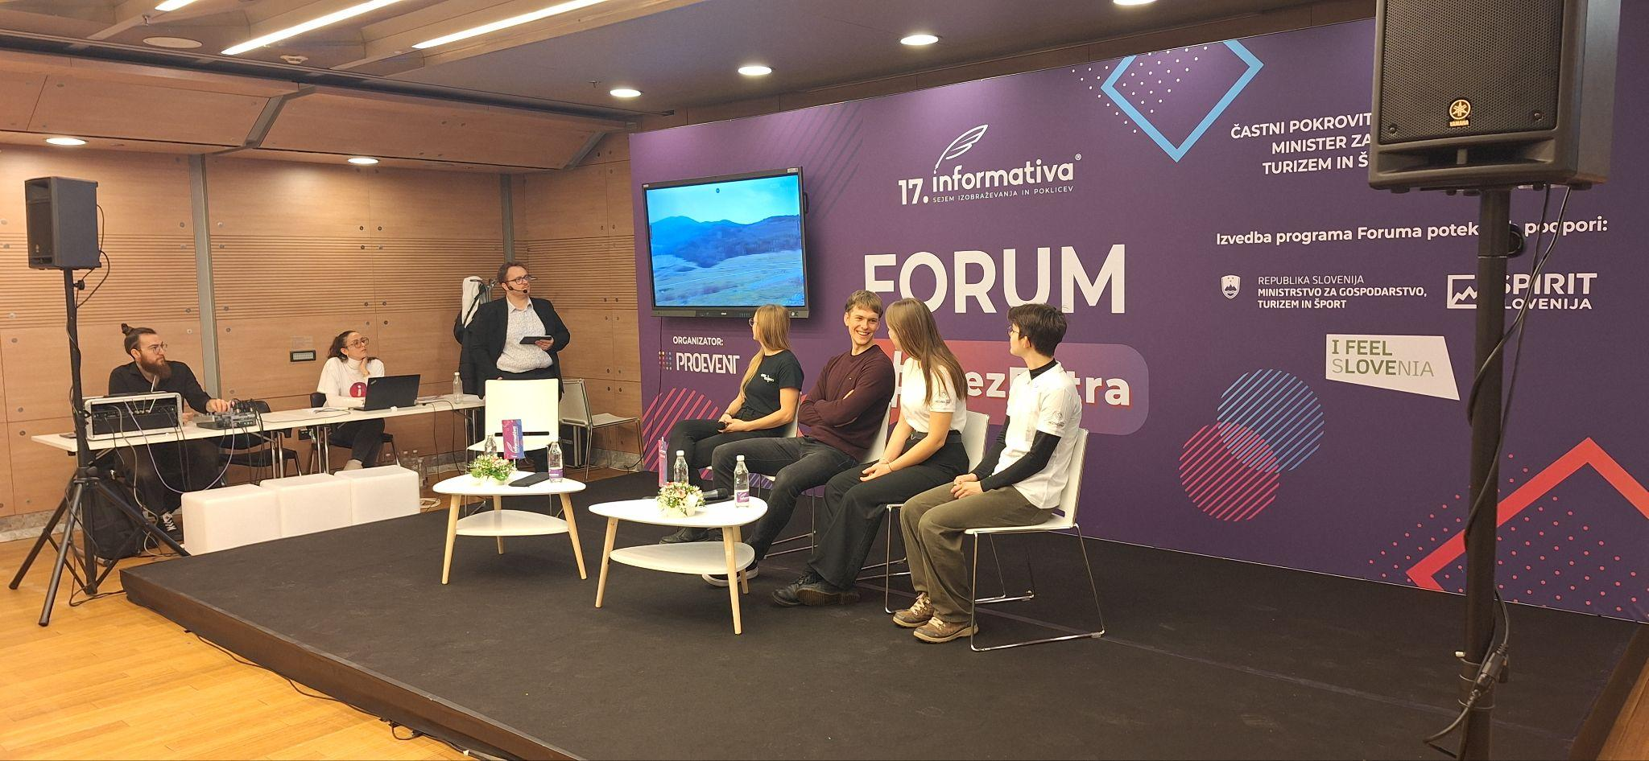
Fotografija članov na sejmu Informativa
Do tekmovanja imamo namen tudi organizirati predstavitve tekmovanja CanSat Junior, ki bi jih ured z delavnico predstavljali na posameznih osnovnih šolah, kjer bi osnovne šole spodbudili k pristopu v tekmovanje v prihodnjem šolskem letu.
Del promocije je tudi v povezovanju in podpori drugim ekipam. V mesecu februarju imamo namreč načrtovano srečanje z CanSat ekipo, ki se bo letos tekmovanja udeležila prvič. S tem spodbujamo sodelovanje, solidarnost in pozitivno tekmovalno okolje.
Vse naše kontaktne podatke zbiramo na platformi linktr.ee, ki nam omogoča enostavno deljenje vseh naših socialnih omrežij, z možnostjo naknadnih sprememb podatkov na platformi kadarkoli.

QR povezava našega Linktree profila

